L’ANTICA BAIA SOMMERSA IN BATTELLO

DAL 9 AL 10 MAGGIO 2026
€ 260 p.p.
INGRESSI INCLUSI | SUPPL. SINGOLA €50

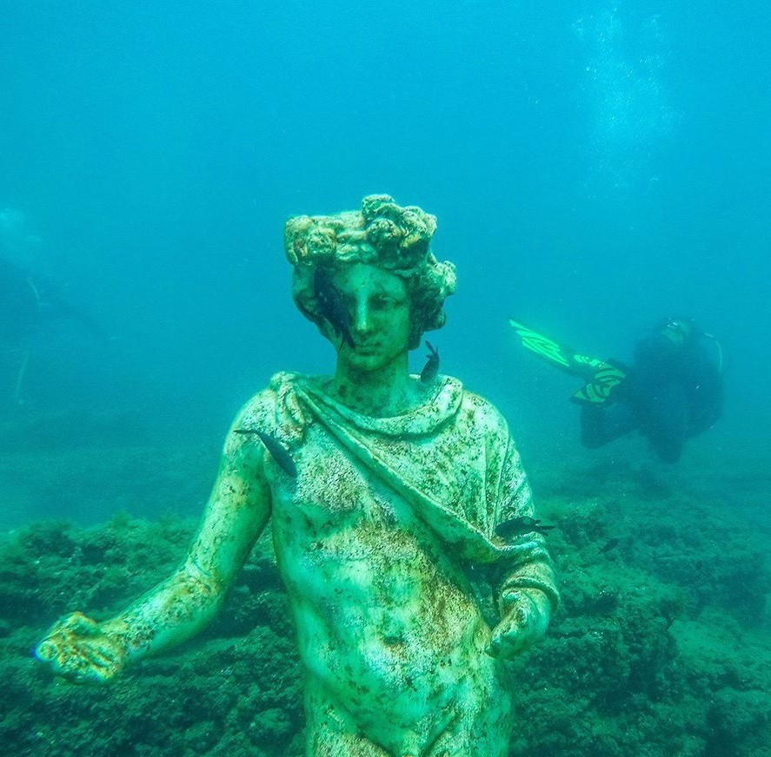



LA QUOTA COMPRENDE
- Bus G.T. per tutti i trasferimenti e le escursioni in programma
- Sistemazione presso Grand Hotel Serapide o similare
- Trattamento di mezza pensione
- Pranzo in ristorante finale
- Bevande ai pasti
- Visite guidate come da programma
- Giro in battello dal fondo trasparente di Baia Sommersa
- Ingresso Anfiteatro Flavio, Rione Terra e parco archeologico delle Terme di Baia
- Accompagnatore
- Assicurazione medico-bagaglio

LA QUOTA NON COMPRENDE
- Eventuale tassa di soggiorno
- Assicurazione annullamento facoltativa Euro 20,00
- Ingressi non menzionati
- Auricolari
- Mance
- Facchinaggi
- Extra di natura personale
- Tutto quanto non espressamente indicato alla voce “la quota comprende”

PER INFORMAZIONI
+39 0698378037 - booking@4utravel.it - www.4utravel.it


L’ANTICA BAIA SOMMERSA IN BATTELLO

PROGRAMMA DI VIAGGIO

PRIMO GIORNO: ROMA – POZZUOLI
Ore 07.00 ritrovo dei partecipanti a Roma Piazzale Ostiense, sistemazione in Bus G.T. e partenza per Pozzuoli. Arrivo e visita guidata di Pozzuoli. Si parte dallo stadio Antonino Pio, recentemente scoperto e inaugurato nel 2008. Proseguendo verso Pozzuoli si incontra il Tempio di Nettuno, il complesso termale più scenografico d’antica Puteoli. Proseguendo l’anfiteatro Flavio, terzo in ordine di grandezza in Italia e luogo del martirio di San Gennaro, Santo protettore di Napoli. Continuando verso il porto di potrà visitare il Rione Terra, nucleo abitativo più antico di Pozzuoli. La visita termina col Tempio di Serapide, il mercato pubblico romano, inconsapevole strumento per secoli di misurazione del bradisismo, fenomeno di origine vulcanica che caratterizza pochi luoghi al mondo, tra cui Pozzuoli. Pranzo libero. Al termine delle visite trasferimento in hotel, cena e pernottamento

SECONDO GIORNO: BAIA SOMMERSA - ROMA
Prima colazione in hotel e trasferimento al porto dove ci imbarcheremo sul battello dal fondo trasparente che ci consentirà durante la navigazione di osservare ville, statue, mosaici policromi, tracce di affreschi, sculture, tracciati stradali e colonne inabissati a circa 5 metri sotto il livello del mare tra anemoni, stelle marine e branchi di castagnole. Attraverso una scala presente sul ponte scenderemo sotto il livello del mare in un lungo corridoio finestrato che ci permetterà di ammirare la città sommersa con la voce narrante dei nostri esperti. Ci sposteremo poi a piedi fino alle Terme di Baia dove le nostre guide vi condurranno alla scoperta del Parco, occupato da una serie di ville e antiche residenze romane costituite da nuclei architettonici separati, organizzati su diversi livelli di terrazzamento e messi in comunicazione tramite rampe a gradoni. La Baia sommersa, oggi visibile dal battello che ci condurrà lungo la costa dei Campi Flegrei, venne alla luce trent’anni fa, quando si cominciò a dragare il piccolo porto di Baia che si trova a pochi minuti da Napoli. I lavori ebbero inizio ed invece di secche e scogli vennero fuori resti di colonne, statue e pezzi di pavimento. Avevano trovato Baia, la città sommersa…In epoca tardo antica un cataclisma l’aveva fatta crollare insieme ai meravigliosi mosaici che coprivano le ville, le strade, gli impianti termali, le statue. Poi il bradisismo presente in queste zone vulcaniche aveva fatto il resto facendola sprofondare. Fra gli ambienti di maggiore pregio, che oggi si trovano inabissati, vi è il Ninfeo di Punta Epitaffio, triclinium con funzione di sala per banchetti risalente all’epoca dell’imperatore Claudio e i resti dei porti commerciali di Baia (Lacus Baianus) ed il Portus Julius. La straordinaria importanza di questa piccola Atlantide romana è data sia dal notevole stato di conservazione dei reperti archeologici che dalla presenza di ecosistemi sommersi di pregio che rendono il percorso straordinariamente suggestivo. Dopo la visita dal mare ammireremo il Parco archeologico delle Terme di Baia sulla terraferma. Esteso su di una superficie di 40.000 mq e diviso convenzionalmente in cinque settori (Villa dell’Ambulatio, Settore di Mercurio, Settore della Sosandra, Settore di Venere), il Complesso racchiude i resti di residenze patrizie dell’antica città che, famosa per la presenza di acque termali e per la bellezza dei luoghi, fu luogo di villeggiatura e di riposo dell’aristocrazia romana. Pranzo finale in ristorante. Nel tardo pomeriggio partenza per il rientro in sede

Per motivi tecnici l’ordine delle visite potrebbe essere modificato.

